**LAB 1 GROUP 7  
  
Member :**

Nguyễn Hoàng Nhân : SE172841  
Bùi Mạnh Cường : CE171488  
Nguyễn Thế Hiển : SS171243

Trần Anh Toàn : SE173384  
Văn Quốc Thịnh : SE171286 **SPACE EXPLORE GAME 2D UNITY**

**Bối cảnh của game :**

* Nội dung chính : Bạn sẽ điều khiển phi thuyền của mình du hành ngoài không gian để thu thập đủ ngôi sao để có thể vượt qua màn chơi trong lúc đó bạn có thể gặp chướng ngại vật ở mỗi màn chơi khác nhau và người chơi sẽ có 3 mạng nếu mất hết thì bạn sẽ thua cuộc  
  - Màn 1 : Khi bắt đầu màn chơi này bạn phải đủ 100 ngôi sao nhặt được từ màn này để có thể qua màn tiếp theo . Ở màn này khó khăn mà người chơi gặp phải là né tránh những thiên thạch bay vào tấn công phi thuyền và phải tránh né , những thiên thạch này có sức công phá rất lớn mỗi thiên thạch sẽ lấy đi một trái tim (mạng) của người chơi và quy đạo của nó rất khó đoán  
  -Màn 2 : Ở màn này có vẻ khó hơn so với màn trước vì ngoài những thiên thạch cơ bản ngoài ra còn có những thiên thạch to hơn làm cho người chơi khó khăn có thể né và đặc biệt có những chiếc phi thuyền của người hoài tinh tất công ngăn cản người chơi có thể nhặt được ngôi sao

**In Game:  
  
- Hình ảnh phi thuyền của người chơi trong game**

**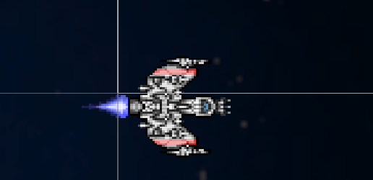  
  
-Hình ảnh của phi thuyền của kẻ địch ngoài không gian :  
  
  
  
-Thiên thạch xuất hiện xung quanh các màn chơi :**Thiên thạch nhỏ 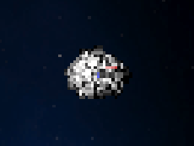-Thiên thạch to **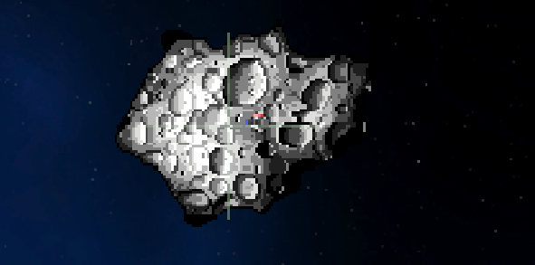  
Biểu tượng mạng của người chơi:  
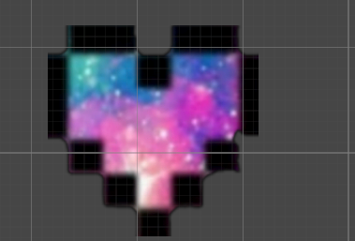  
  
Màn hình chính của game :  
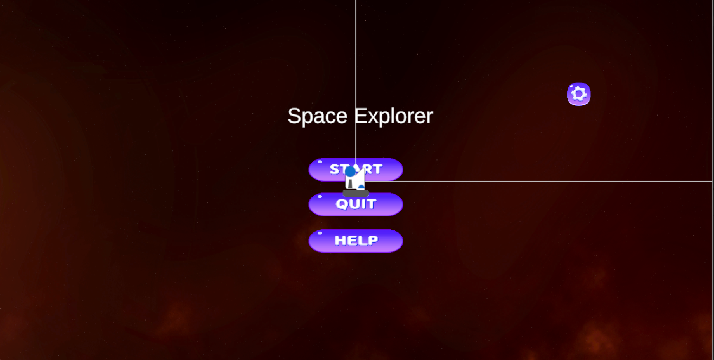  
  
Các màn chơi :   
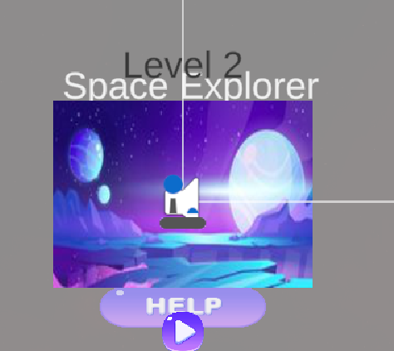 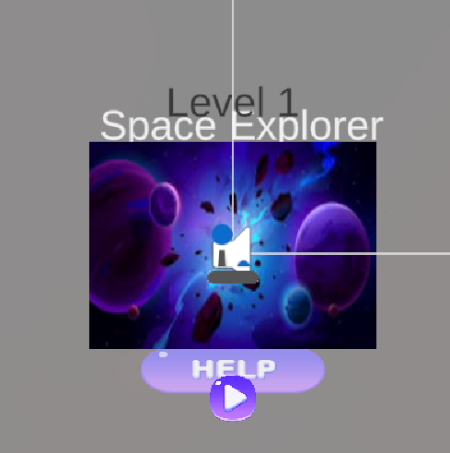  
  
Hướng dẫn game :**

**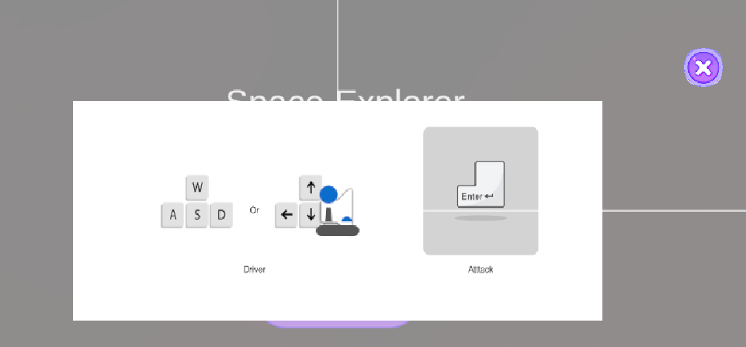  
Ngôi sao ( Điểm để qua màn )  
  
Game Flow:**

### **1. Main Menu Scene:**

**Play Button**: Transitions to the Gameplay Scene.

**Instructions Button**: Displays a UI panel with game instructions.

### **2. Gameplay Scene:**

**Game Elements**:

Spaceship, Asteroids, Stars.

**Objective**:

Navigate the spaceship, avoid asteroids, and collect stars for points.

Game ends if the spaceship collides with an asteroid.

**UI Elements**:

Score display.

### **3. End Game Scene:**

Displays the player's score.

Options to return to the main menu or quit the game.